Realizar SELECT sobre la tabla empleados de la BD bdempleados:

**/* opción 1*/**

SELECT * FROM bdempleados.empleados;

**/* opción 2*/**

USE bdempleados;

SELECT * FROM empleados;

## Probar transacciones en la BD bdempleados

En la BD **bdempleados** modifica las retribuciones de los empleados de manera que:

1. El salario baja un 10%
2. A todos ellos se les incrementa la comisión en 20.000

Realizar la tarea de 2 maneras distintas (indicadas más abajo) y forzando a que se produzca una desconexión de la BD entre la 1ª y 2ª operación, de modo que no se llegue a realizar la 2ª operación.

* + sin utilizar una transacción explicita.
  + Utilizando una transacción explícita (utilizando START TRANSACTION).

Pega a continuación el código utilizado en cada caso:

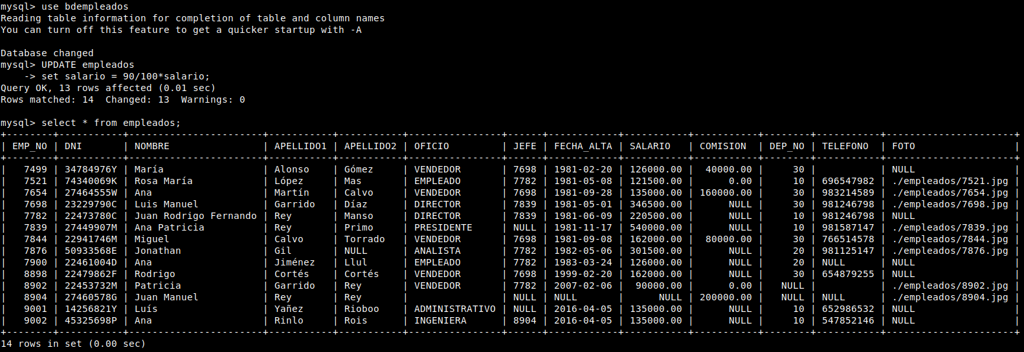

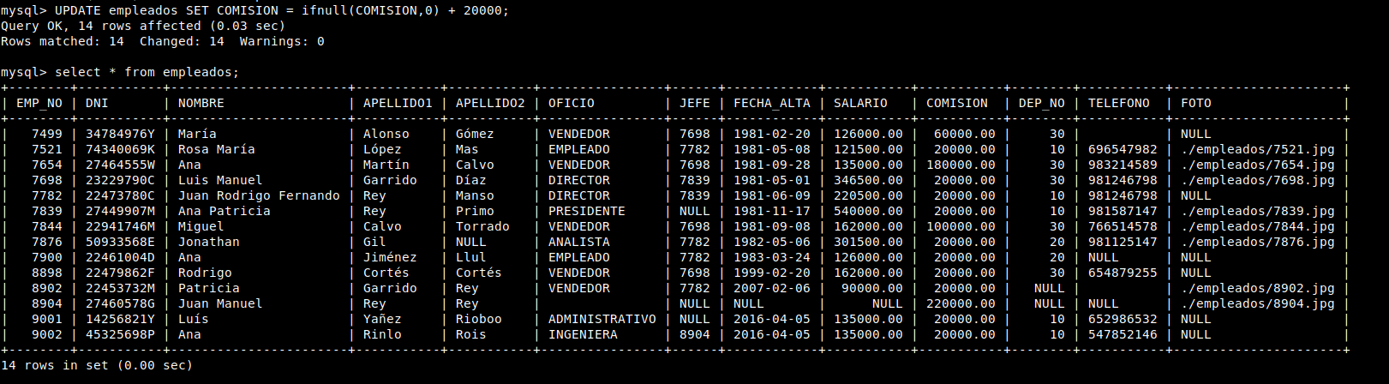

¿Qué consecuencias tiene realizar una operación como ésta sin una transacción?

## Probar transacciones cuenta corriente

Todo el ejercicio se realizará mediante comandos SQL

Crea una base de datos llamada **BANCO**

Contendrá una tabla llamada **CUENTACORRIENTE** con los siguientes atributos

CUENTACORRIENTE: dniTitular, saldo, limiteNumerosRojos.

Crea 3 cuentas corrientes con saldos distintos y realizar una transferencia entre 2 de ellas, de 2 maneras distintas: utilizando transacciones y sin utilizar transacciones. Probar los efectos que tiene si se produce un error durante la ejecución de las operaciones de transferencia.

## Comprobar el acceso concurrente a una BD usando transacciones

Conectarse simultanemeamente de 3 maneras distintas al servidor MySQL, base de datos **bdempleados**:

* + Conexión A: Usuario root desde una consola del S.O.
  + Conexión B: Usuario profesor desde una consola del S.O.
  + Conexión C: Usuario root desde Workbench.
  + Conexión D: Usuario profesor desde otra consola del S.O.

Para crear un usuario y darle permisos se usan estos comandos:

#Crear al usuario ***profesor*** que se puede conectar al servidor desde cualquier equipo (%), con contraseña: ***'PasswordAqui'***

CREATE USER ***'profesor'***@'%' IDENTIFIED BY ***'PasswordAqui'***;

#Conceder a ese usuario todos los privilegios posibles sobre todas las tablas de todas la Bases de datos, y además puede conceder esos permisos a otros usuarios:

GRANT ALL PRIVILEGES ON *.* TO ***'profesor'***@'%' WITH GRANT OPTION;

Realizar estas tareas desde cada conexión:

1. FASE 1: Comprobar el estado inicial de la tabla empleados
2. Conexión A1: captura de pantalla del contenido de la tabla empleados (SELECT * FROM empleados)

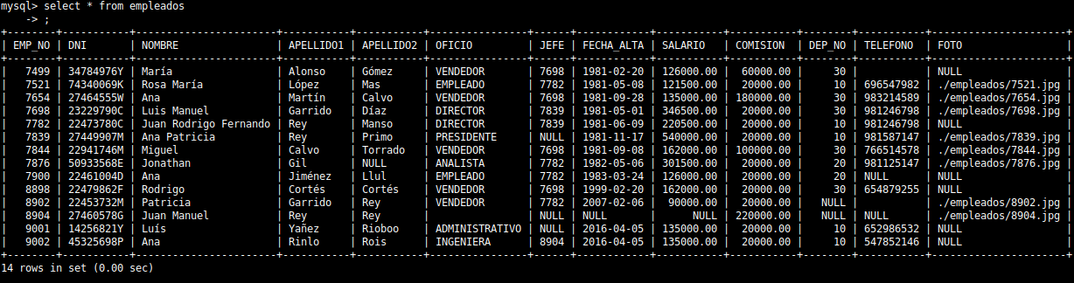

1. Conexión B1: captura de pantalla del contenido de la tabla empleados (SELECT * FROM empleados) (debería mostrar el mismo contenido que la anterior)

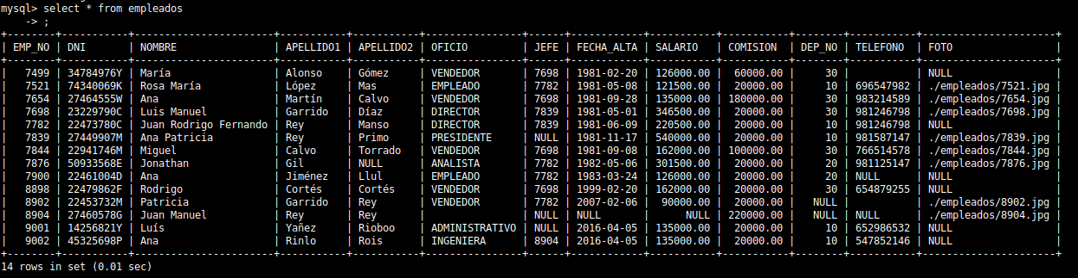

1. Conexión C1: captura de pantalla del contenido de la tabla empleados (SELECT * FROM empleados) (debería mostrar el mismo contenido que la anterior)

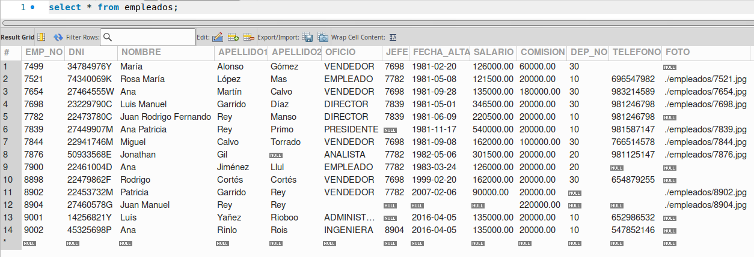

1. ¿qué mostraría el comando SELECT * FROM empleados ejecutado en la Conexión D y por qué?:

Si se entra simultaneamente al mismo usuario las rams de cada uno son independientes y los cambios que realice cada uno solo los ven ellos mismos y no el otro , en el caso del select, cada uno ve su select de sus cambios en su ram de la tabla que pidan

1. FASE 2: Iniciar transacciones
2. Conexión A2:

* Iniciar una transacción. No finalizar la transacción hasta que se indique.
* Actualizar todos los salarios para incrementarlos un 20%
* captura de pantalla del contenido de la tabla empleados (SELECT * FROM empleados)

1. Conexión B2:

* Iniciar una transacción. No finalizar la transacción hasta que se indique.
* Actualizar todos los salarios para que todos sean de 3000
* captura de pantalla del contenido de la tabla empleados (SELECT * FROM empleados)

1. Conexión C2:

* captura de pantalla del contenido de la tabla empleados (SELECT * FROM empleados)

1. Conexión D2:

* captura de pantalla del contenido de la tabla empleados (SELECT * FROM empleados)

1. comparación de resultados de las consultas SELECT anteriores (A2, B2, C2, D2). ¿Muestran las consultas anteriores los mismos datos o no, explica por qué cada consulta muestra lo que muestra:
2. ¿se ejecuta inmediatamente la consulta B2 o se queda en espera?, ¿explica el por qué?
3. ¿se ejecuta inmediatamente la consulta D2 o se queda en espera?, ¿explica el por qué?
4. FASE 3: Finalizar las transacciones
5. Conexión A3:

* Finaliza la transacción con un COMMIT.
* captura de pantalla del contenido de la tabla empleados (SELECT * FROM empleados)

1. ¿Qué sucede con la transacción B2?.
2. Conexión C3:

* captura de pantalla del contenido de la tabla empleados (SELECT * FROM empleados)

1. Conexión D3:

* captura de pantalla del contenido de la tabla empleados (SELECT * FROM empleados)